BOM总结
(1). 用window，可以设置和监控窗口大小
1). 窗口完整大小: window.outerWidth window.outerHeight
2). 窗口中文档显示区大小: window.innerWidth window.innerHeight
响应窗口大小改变事件: window.onresize事件
(2). 监控和操作窗口中页面的滚动:
a. 页面滚动事件:
当窗口中的滚动条发生滚动时自动执行
//获取页面滚动的高度
window.onscroll=function(){
var scrollTop=document.documentElement.scrollTop
||document.body.scrollTop;
b. 还可主动控制页面滚动到一个具体的位置:
1). window.scrollTo(水平方向滚动到的位置, 垂直方向滚动到的位置)通常水平方向不滚动:0
2). window.scrollBy() //看作业中扩展视频！
(3). 还可以打开和关闭窗口:
a. 打开新窗口: window.open()
b. 关闭当前窗口: window.close();
打开新窗口：4种需求
1. 在当前窗口打开新链接，可后退
(1). html中: <a href=”新链接url” target=”_self”>
(2). js中: window.open(”新链接url”, ”_self”)
2. 在当前窗口打开新链接，禁止后退
(1). js中: location.replace(“新url”)
3. 在新窗口打开新链接，可打开多个
(1). html中: <a href=”新链接url” target=”_blank”>
(2). js中: window.open(“新链接url”,”_blank”)
4. 在新窗口打开新链接，只能打开一个
(1). html中: <a href=”新链接url” target=”自定义窗口名”>
(2). js中: window.open(”新链接url”, ” 自定义窗口名”)
五: location
3. location提供了分段获取url各个部分的属性:
location.href 获取当前浏览器正在打开的完整的url
location.protocol 协议部分
location.host 主机名+端口号
location.hostname 仅主机名
location.port 仅端口号
location.pathname 相对路径
location.search ?及其之后的查询字符串参数列表
location.hash #及其之后的锚点地址
4. location还提供了一些执行跳转新页面的方法:
(1). 也可以实现在当前窗口打开可后退: location.href=”新链接”
(2). 只有location可以实现在当前窗口打开，禁止后退: location.replace(“新链接”)
(3). 也提供了刷新页面的方法: location.reload()
六. navigator(领航者(浏览器))
七. 事件
(2). 在js中用赋值方式绑定:
a. 元素对象.on事件名=function(){ … }
b. 因为当事件发生时，浏览器实际执行的代码是: 元素对象.on事件名() this->当前正在触发事件的元素对象本身
c. 强调:
1). 事件名不要带on前缀！因为DOM标准的事件名，都是没有前缀的，比如: click, mouseover, change,…
2). 事件处理函数，既可以是匿名函数，又可以是有名称的函数
常用事件名:
blur 失去焦点
change 下拉列表选中项改变
click 单击
dblclick 双击
focus 获得焦点
keydown 键盘按键按下
keyup 键盘按键抬起
mousedown 鼠标按键按下
mouseenter 鼠标进入(jq)
mouseleave 鼠标移出(jq)
mousemove 鼠标移动
mouseout 鼠标移出(dom)
mouseover 鼠标进入(dom)
mouseup 鼠标按键抬起
resize 窗口大小改变
scroll 网页滚动

5. 事件模型:
(1). 什么是: 从事件发生到所有处理函数执行完，所经历的过程
(2). DOM标准事件模型包含三个阶段:(原理)
a. 捕获阶段: 当事件发生时，浏览器从根节点document开始，由外向内浏览当前触发事件的元素的各级父元素，并记录各级父元素上绑定的相同事件处理函数。但是，该阶段只记录，不调用！
b. 目标触发: 优先触发当前点击的这个目标元素:
什么是目标元素: 本意想点的那个元素，就称为目标元素
c. 冒泡执行: 浏览器会按捕获阶段记录的各级父元素上绑定的事件的反向顺序，又内向外执行各级父元素上的事件处理函数。
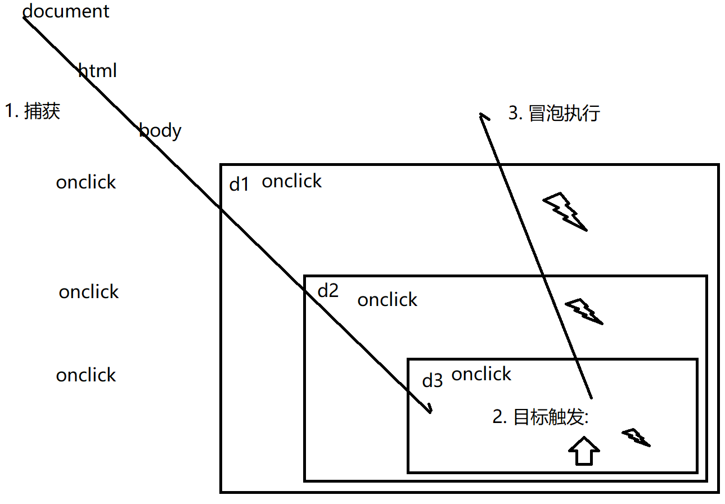
6. 事件对象:
(1). 什么是事件对象: 当事件发生时自动创建的保存事件信息的对象
(2). 何时: 2种:
a. 希望获得事件信息时:
b. 希望改变事件默认的行为时:
(3). 如何获得事件对象: 不用自己创建！伸手等着要就行了
event对象
btn.onclick=function( e ){ //所有形参都可以改名
}
(4). 拿到事件对象后，可以做什么:
a. 取消冒泡: e.stopPropagation()
停止 蔓延/冒泡
强调: e.stopPropagation()只阻止外层事件的执行，不阻止当前元素自己事件的执行
b. 利用冒泡/事件委托
1). 优化: 尽量减少事件监听对象的个数
因为: 浏览器触发事件，是遍历事件队列查找监听对象方式。所以，监听对象越多，遍历越慢，事件响应速度越慢。反之，监听对象少，遍历快！事件响应的速度就快！
3). 何时: 今后，只要多个平级子元素，都要绑定相同的事件处理函数时，都要用事件委托优化！
4). 如何: 3步:
i. 只要多个平级子元素都要绑定相同的事件处理函数时，只要在父元素上绑定一次处理函数即可
问题： 事件绑定在父元素上，this不再指子元素，而是指父元素
ii. 解决: 事件委托中不要用this获得当前元素对象。而要换成e.target
e.target，是事件对象中自带的，永久保存最初的目标元素的属性。不随冒泡而改变！
问题: 也可能点在父元素上或其它不想要的子元素上，也会出发事件
iii. 解决: 事件委托中，都要先验证目标元素e.target的特征是否符合要求！只有符合要求的子元素，才能继续执行处理函数。如果发现，e.target是不符合要求的元素，就什么都不干！
ex: if(e.target.nodeName==="BUTTON"){//nodeName每个元素自带的标记自己元素名的属性。属性值是全大写！！！
判断依据可以是任何条件: nodeName, className, innerHTML...

d. 取消默认行为:
1). 问题: 有的元素身上带有默认的行为，但是这个行为我们不想要！
2). 比如: <a href="#">xxx</a>，当点击这个a时，会自动在地址栏加#。
3). 解决: e.preventDefault()
阻止 默认
4). 示例: 阻止a自动在地址栏结尾添加#
e. 获得鼠标位置坐标: 3组坐标:
1). 鼠标所在位置相对于显示屏左上角的距离: e.screenX e.screenY
显示屏 显示屏
2). 鼠标所在位置相对于浏览器内文档显示区左上角的距离:
e.clientX e.clientY
客户端 客户端
3). 鼠标所在位置相对于事件绑定的元素左上角的距离:
e.offsetX e.offsetY
偏移 偏移

